муниципальное бюджетное общеобразовательное учреждение
«Средняя школа № 5» города Смоленска

Школа за экологию

1 проект - «Школа за экологию»
2. Проект реализовывается на территории МБОУ «СШ № 5» города Смоленска.
214022, город Смоленск, пос. Красный Бор, д. 5
- 01.09.2022 г. – начало реализации проекта, конец реализации проекта – постоянно, по мере проведения мероприятий, посвященных защите окружающей среды.
Актуальность проекта
Мы живем в посёлке Красный бор, который находится в отдалении от города. Наша школа расположена в сосновом бору, где можно встретить различных птиц, белок и ежей. В пешей доступности от школы есть озеро Ключевое. Каждый раз, когда мы идем в школу или из школы, мы наслаждаемся пением птиц, запахом хвои, прекрасными видами. Всё это омрачатся тем, что многие люди не умеют ценить красоту природы. Они выбрасывают мусор, ломают ветки деревьев. Именно поэтому мы решили создавать выставки, которые будут призывать людей быть дружелюбнее к окружающей среде. Эти выставки мы проводим в школе и участие в них принимают ученики. А вот посмотреть их могут обучающиеся нашей школы, их родители, а так же все посетители нашего сайта и группы в сети Вконтакте, ведь там мы выкладываем фотоотчёт о проведённых выставках.
Цель проекта: фopмиpoвaниe гумaннoгo oтнoшeния к пpиpoднoму oкpужeнию сpeдcтвaми выставок.
Задачи:
- Провести выставку фотографий "Красоты смоленского леса"
- Провести выставку "Классные штучки из мусорной кучки", работы победителей отправить на районный конкурс в ДК "Гнёздово"
- Провести выставку "наши ёлочки украшены с иголочки", лучшие работы отправить на конкурс в Смоленский зоопарк.
- Постоянно менять экспозицию, символизирующую природу Красного Бора в разные времена года на входе в школу.
6. Основные целевые группы, на которые направлен проект:
1. Обучающиеся и учителя школы МБОУ «СШ № 5»
2. Родительская общественность.
3. Жители микрорайона
Сроки и период реализации проекта
ежегодно
География проекта
МБОУ «СШ № 5» города Смоленска
Рабочая группа
1. волонтерский отряд "Пламя"
Социальные партнёры
ДК "Гнёздово", Смоленский зоопарк
Ожидаемые результаты проекта: в результaте реaлизaции проекта обучающиеся нашей школы познакомятся с красотами нашего микрорайона; увидят, что из мусора можно делать различные вещи, научатся ценить и беречь природу.
Практическая значимость: экологичеcкий пpоект пpизван пpивлечь внимaние людей к миpу пpиpоды Красного Бора, coдействoвать фоpмированию oтветcтвеннoго oтнoшения за coхрaнение уникaльного приpoдногo нacледия нaшего кpaя.
Новизна работы: выставки не только просто проводятся на базе образовательного учреждения, но ещё информация выкладывается на сайт школы и группу в социальных сетях, чтобы охватить большее количество людей.
Методы реализации проекта:
- анализ научной, педагогической и методической литературы по проблеме исследования;
- эмпирические методы, включающие в себя наблюдение, педагогический эксперимент, математические методы, анализ и обработку данных экспериментальной работы.
Этапы
- Выставка фотографий "Красоты смоленского леса". На первом этапе мы прошли по классом с пятиминуткой о необходимости защищать наш лес. Многие люди выбрасывают мусор в лесу, ломают ветки деревьев. Это недопустимо. На втором этапе мы объявили о проведении выставки. Обучающиеся нашей школы приносили фотографии, сделанные ими самими и распечатанные в формате А4 для выставки. На третьем этапе мы провели выставку и наградили лучшие работы. На пятом этапе мы выложили фотографии выставки в сеть Интернет, чтобы распространить информацию среди жителей микрорайона, чтобы и они насладились красотой нашего леса и предотвращали любые действия вандального характера в лесу.
- Выставка "Классные штучки из мусорной кучки". На первом этапе мы проинформировали обучающихся нашей школы о проведении выставки, кроме того, мы рассказали ребятам зачем нужно перерабатывать отходы. На втором этапе мы собрали работы учеников (в этом году их оказалось очень много). На третьем этапе мы выбрали лучшие работы и отправили их в ДК "Гнёздово"для участия в районной выставке. На четвертом этапе мы наградили всех участников выставки сертификатами участников, а лучшие работы – дипломами победителей и призёров.
- Выставка "Наши ёлочки украшены с иголочки". На первом этапе мы проинформировали обучающихся нашей школы о проведении выставки, кроме того, мы рассказали ребятам о том, что лучше к Новому году сделать ёлочку своими руками, чем срубать лесную красавицу. На втором этапе мы собрали работы учеников, ёлочки оказались очень разнообразными. На третьем этапе мы выбрали лучшие работы и отправили их в Смоленский зоопарк для участия в городской выставке. На четвертом этапе мы наградили всех участников выставки сертификатами участников, а лучшие работы – дипломами победителей и призёров.
- Экспозицию, символизирующая природу Красного Бора в разные времена года на входе в школу. На первом этапе мы нарисовали книгу, из которой в разные времена года вылетают то бабочки, то снежинки, то птицы. Книга символизирует нашу школу. На втором этапе мы подготовили экспозицию для каждого времени года. На третьем этапе мы вывешивали экспозицию согласно времени года.
Количественные показатели:
Экологический проект «Школа за экологию» вовлек 606 обучающихся школы, 30 педагогических работников школы, родительскую общественность.
Качественные показатели.
В ходе реализации проекта были достигнуты следующие качественные результаты:
- проведена агитационная работа в защиту экологии и природы Красного Бора;
- была произведена забота о природе
- уменьшилось количество мусора в лесу;
- будет формироваться у участников проекта чувство ответственности за природу.
Календарный план реализации проекта
В течение года волонтеры школы проводят беседы с обучающимися и их родителями о необходимости проведения данной работ. Проводят выставки для популяризации защиты окружающей среды.

Приложение
- Выставка фотографий "Красоты смоленского леса"
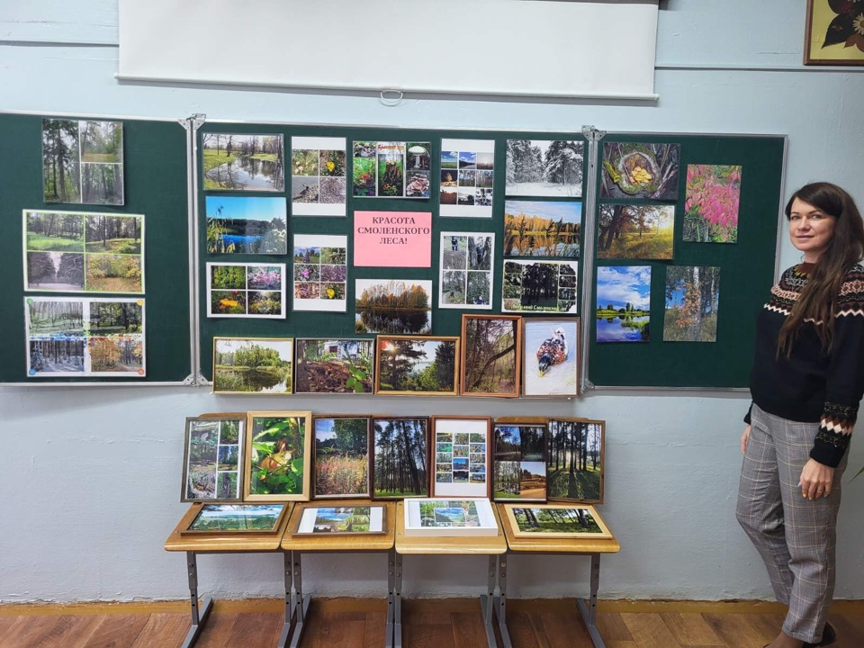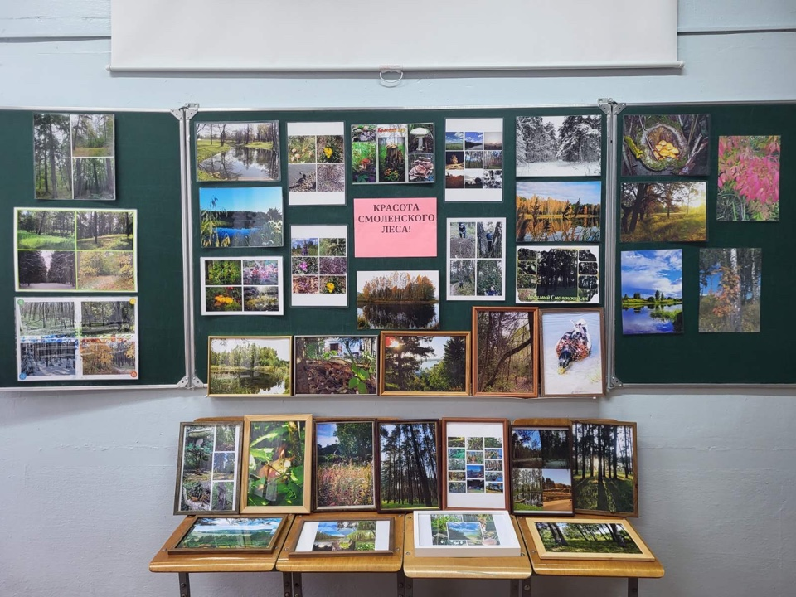

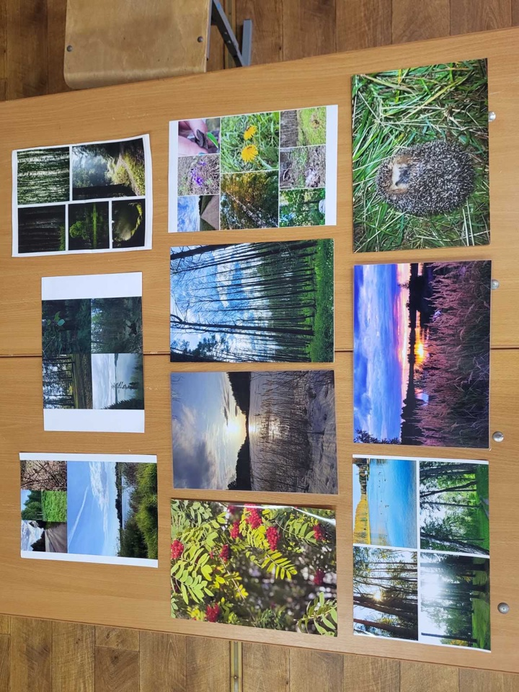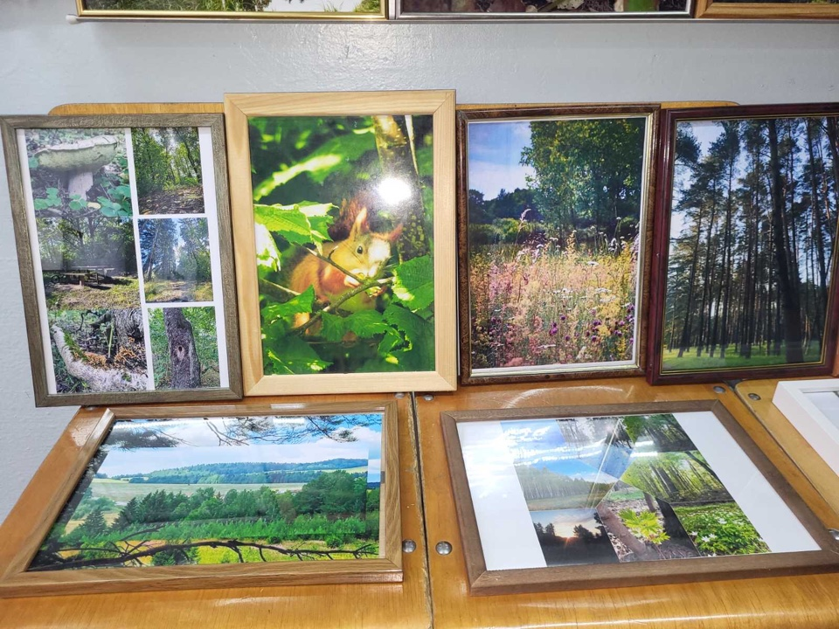

- Выставка "Классные штучки из мусорной кучки"
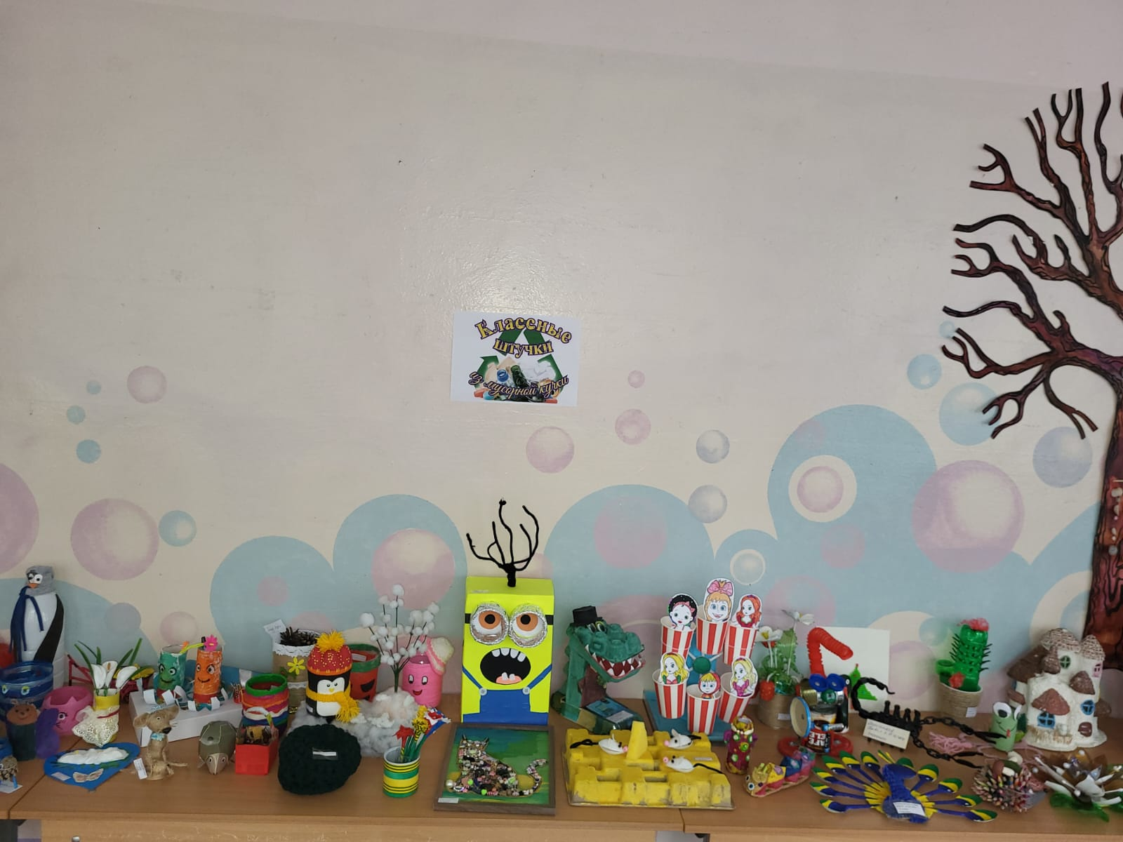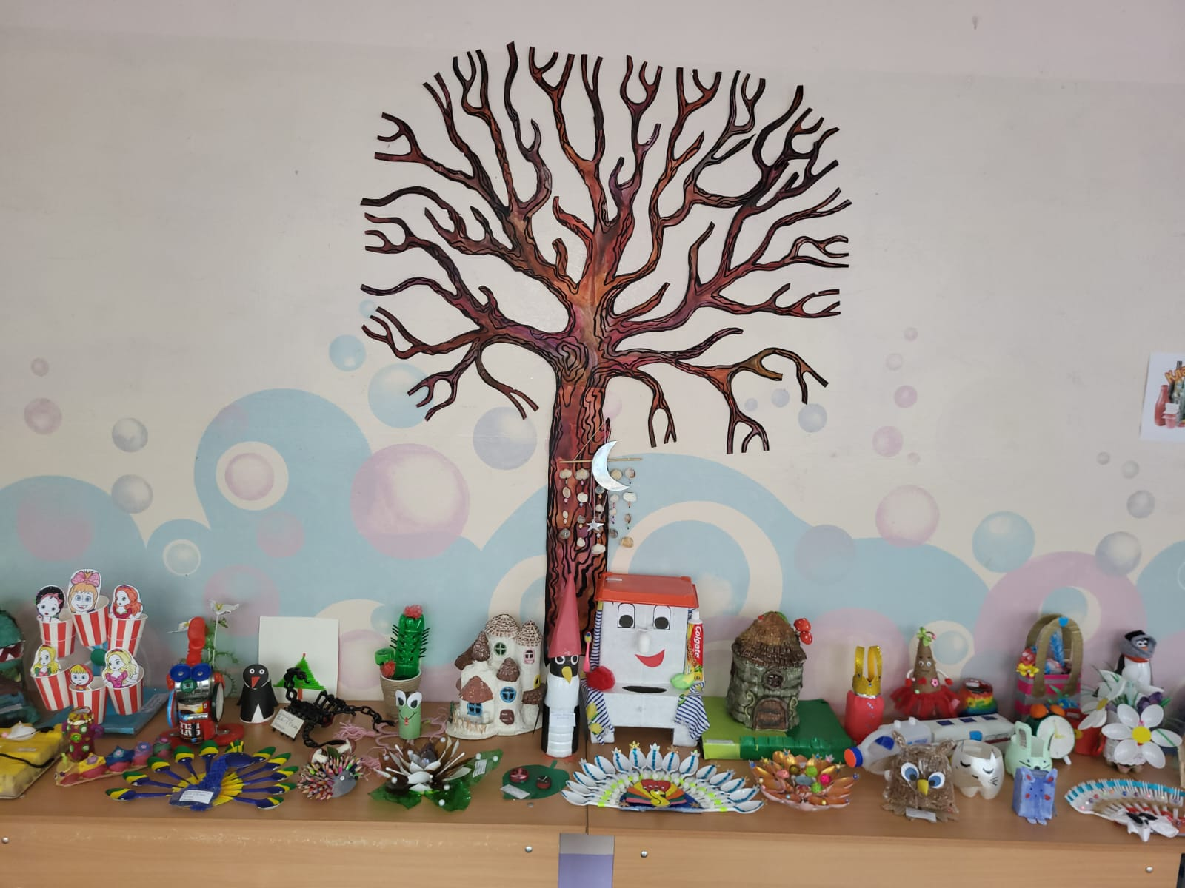
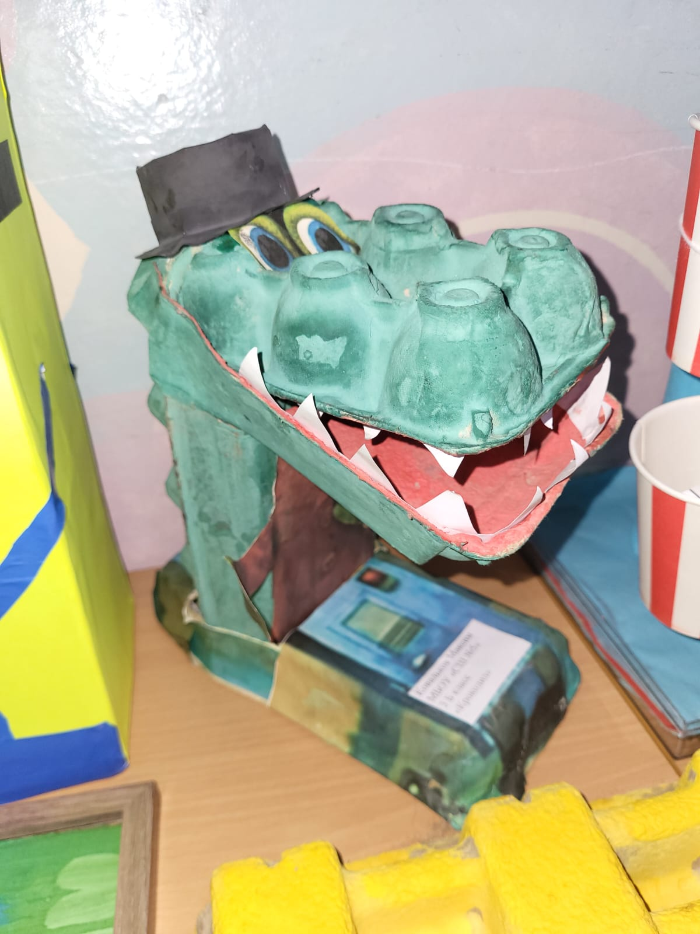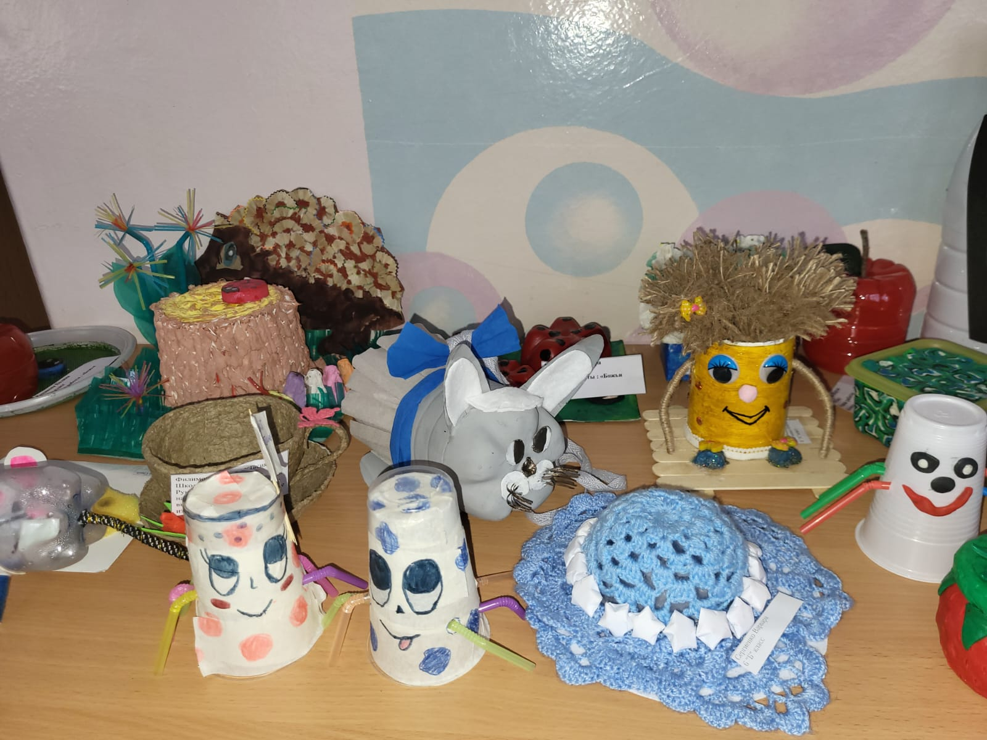

- Выставка "Наши ёлочки украшены с иголочки"

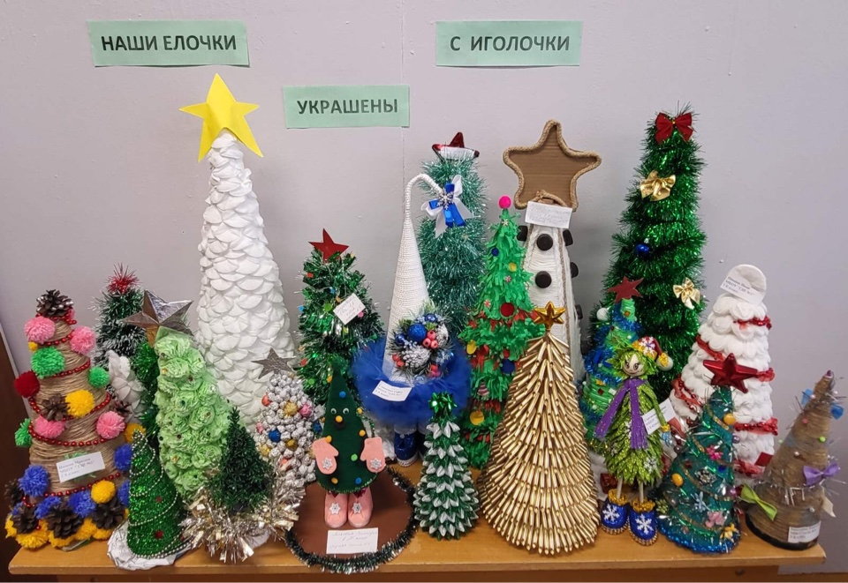

- Экспозиция, символизирующую природу Красного Бора в разные времена года на входе в школу.
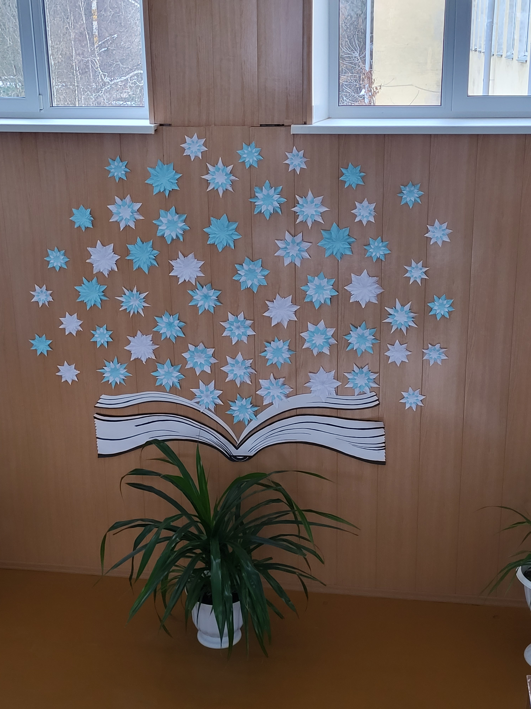
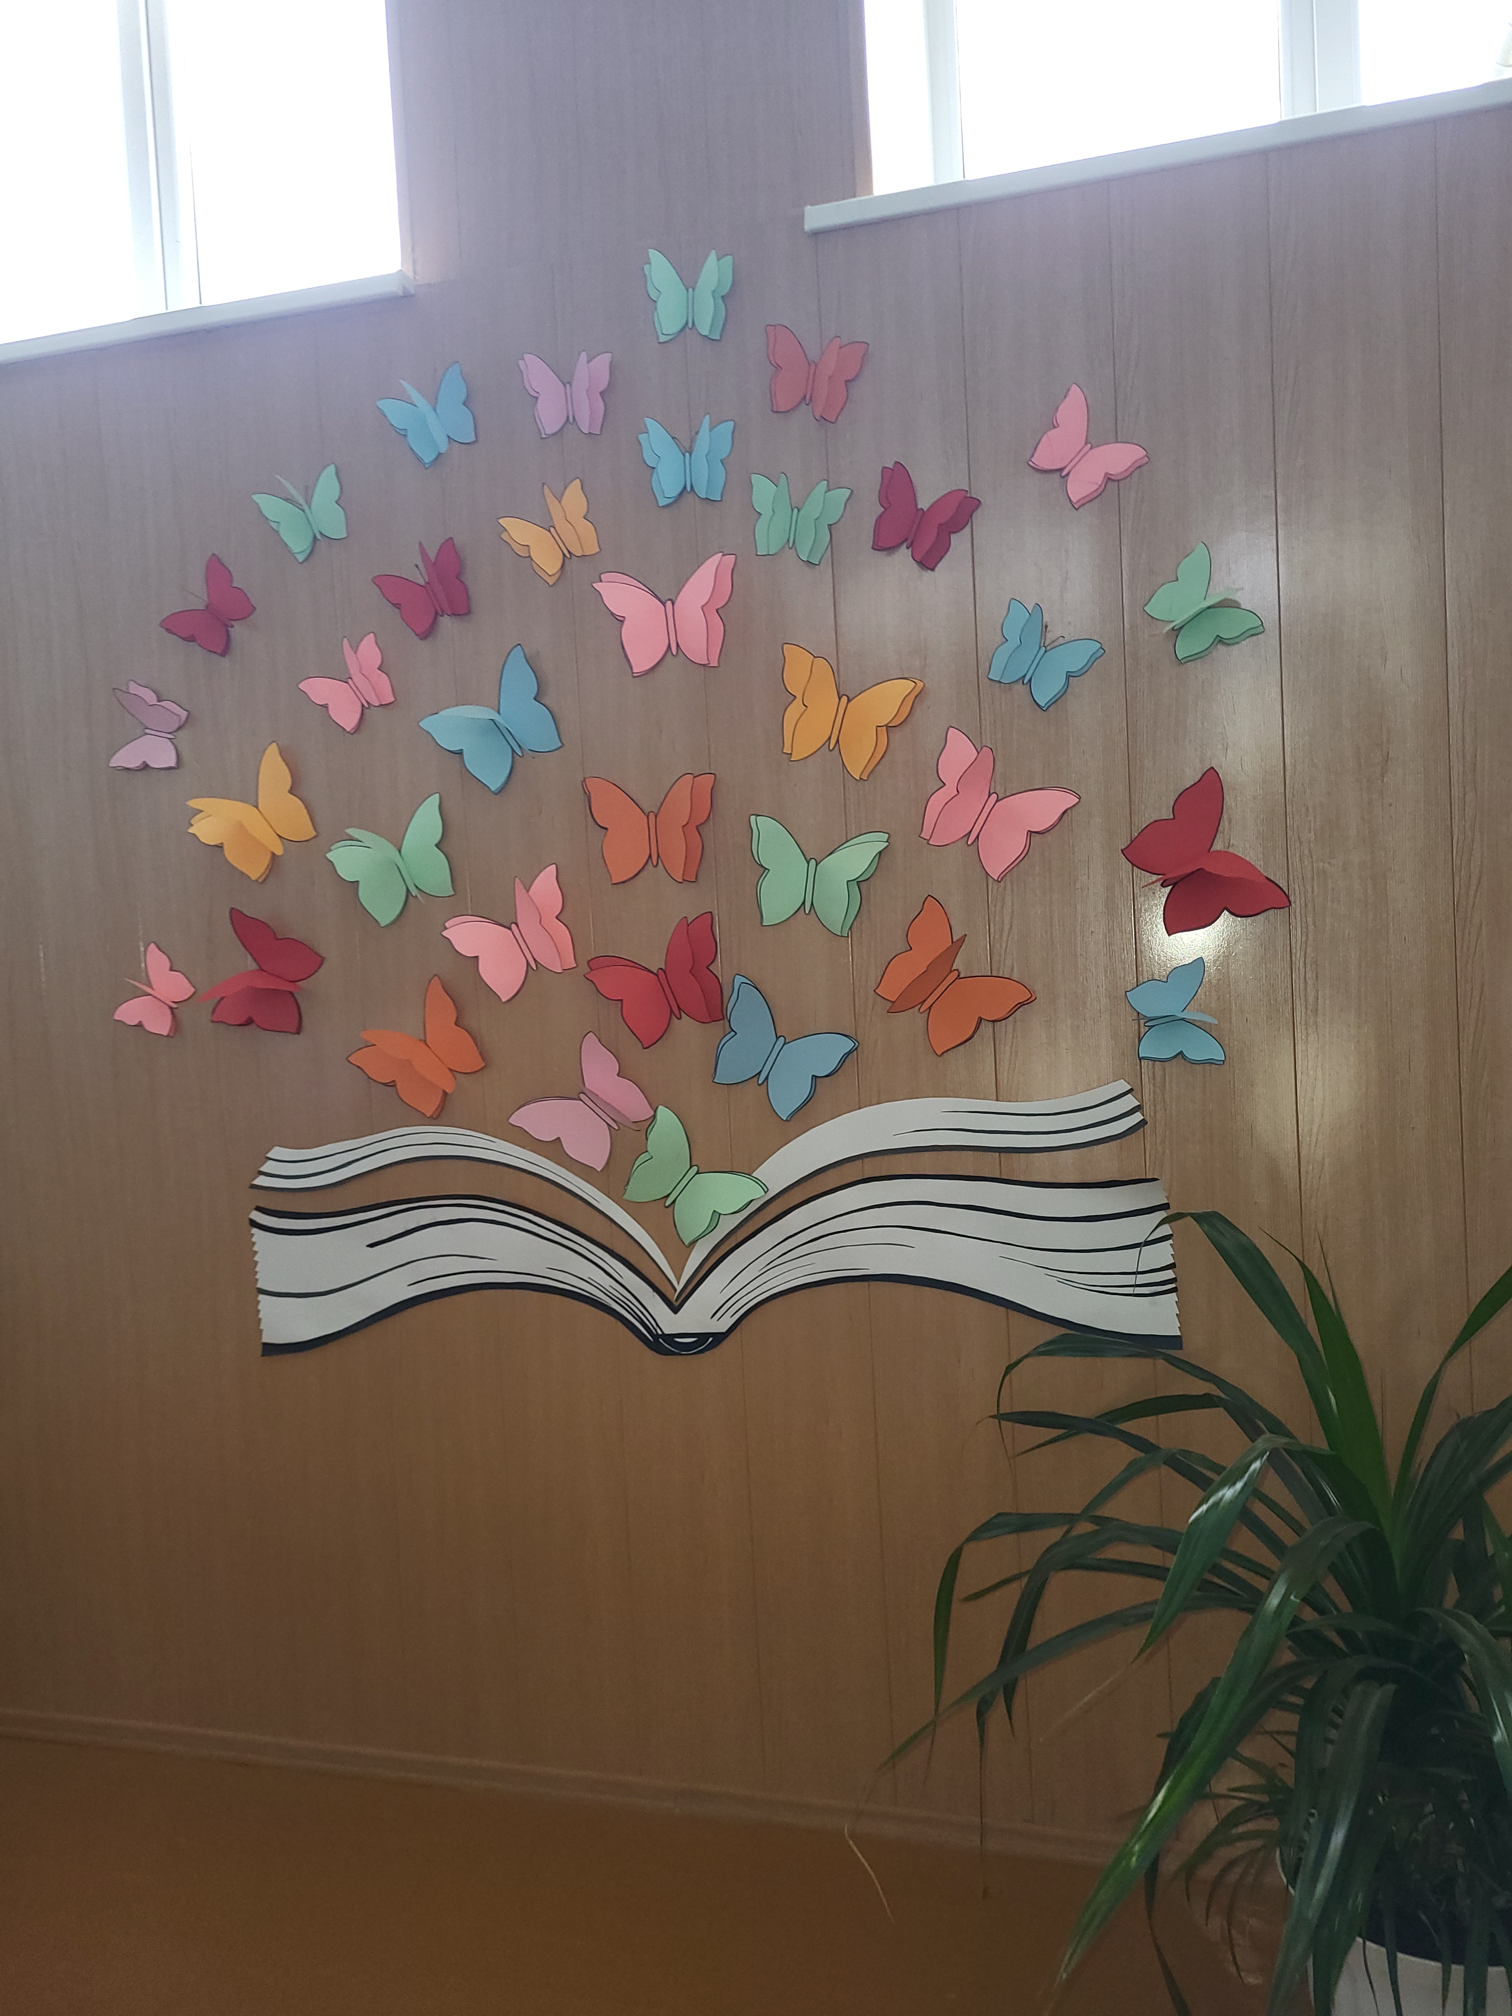
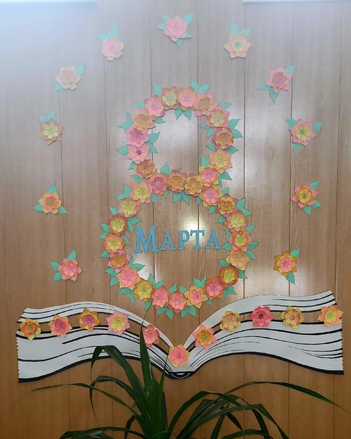

2 проект - «Братья наши меньшие »
Проект реализовывается на территории приюта «Верность» и приюта Беликовой, муниципального бюджетного учреждения дополнительного образования «Эколого-биологический центр «Смоленский зоопарк»
города Смоленска, МБОУ «СШ № 5» города Смоленска.
214503 Россия, Смоленская область, Смоленский район, д. Хохлово, ул. Мира 56 Приют «Верность»
БЛАГОТВОРИТЕЛЬНЫЙ ФОНД ПОМОЩИ БЕЗДОМНЫМ ЖИВОТНЫМ "КОВЧЕГ"
ОГРН 1156700000170 от 2 апреля 2015 г. Приют Натальи БЕЛИКОВОЙ - ПОМОЩЬ БЕЗДОМНЫМ СОБАКАМ
214018 Россия, город Смоленск, улица Памфилова, дом 3б, муниципальное бюджетное учреждение дополнительного образования «Эколого-биологический центр «Смоленский зоопарк»
города Смоленска
20.01.2016 г. – начало реализации проекта, конец реализации проекта – постоянно, два раза в год оказывается помощь животным приюта, два раза в год оказывается помощь животным зоопарка
Аннотация.
Ни для кого не секрет, что популяция бездомных собак растет с каждым годом. К сожалению, очень часто желание человека обзавестись четвероногим другом пропадает после возникновения финансовых или иных трудностей. И стоит ли удивляться, что армия отвергнутых друзей превращается во вражью свору? Проблема бездомных собак существует в каждом городе. Эта проблема имеет и санитарный, и социальный, и нравственный, и юридический аспекты. Большинство горожан не радует вид бродячих, брошенных без попечения животных. Многие относятся к бездомным животным равнодушно. Некоторые - с сочувствием, при случае подкармливая несчастных животных.
Наша школа расположена в городе Смоленске, в поселке Красный Бор, и наш поселок также столкнулся с этой проблемой, большое количество бездомных кошек и собак. В нашем городе существует несколько приютов для бездомных животных, в том числе приют Натальи Беликовой, на попечении хозяйки приюта находятся более 200 собак, и их число растет с каждым днем. Наталья Беликова основала приют на собственной инициативе, сначала он существовал в поселке Красный Бор, но многим людям мешал лай собак, и тогда Наталья с помощью волонтеров, а также продав свой дом, переехала в поселок Богородицкое, вдали от населенного пункта. Но одна проблема остается всегда — животные хотят кушать! Кроме того, мы стараемся помогать и приюту «Верность», который расположен в деревне Хохлово.
Не только собакам нужна помощь в нашем регионе. В городе Смоленске есть зоопарк. Он не большой, но тем не менее там проживают различные животные такие как попугаи, черепахи, змеи, тамарины, сурикаты, различные насекомые. Этим животным тоже нужна помощь. Два раза в год мы собираем еду для обитателей зоопарка. В сентябре эта ация называется "Праздник урожая", в апреле – "Лакомство для питомца".
Актуальность данного проекта – воспитать детей в духе гуманности к братьям нашим меньшим и ко всему окружающему миру. Важным аспектом является расширение представлений о помощи и поддержке бесхозных животных и животных, которым нужна помощь.
Бездомные животные - это домашние животные, у которых отсутствуют хозяева, чаще всего - это бродячие собаки и кошки. Этот феномен яркий показатель безразличия по обращению к "братьям меньшим" и проявления варварства.
Мы обожаем своих домашних любимцев, но при этом брезгуем и опасаемся уличных котов и собак. Хотя они не хуже, им просто повезло меньше. Человеческое общество не воспринимает и не замечает присутствия бесприютных животных, считая, что они - неприятная данность житие. Люди проходят мимо оказавшихся в опасности животных, например, когда где-то поблизости мучается от голода собака или кошка; ребята наносят вред животным: топят в лужах, бьют, издеваются над беззащитными существами.
И главным фактором появления бездомных животных является равнодушие людей к этой проблеме, а также их безрассудное отношение к домашним питомцам.
То же самое происходит и с обитателями зоопарка. Мы с удовольствием посещаем зоопарк, с интересом наблюдаем за животными там, умиляемся экзотическим животным. Потом мы уходим домой или по своим делам и делам и забываем, что этим существам тоже нужна помощь. А порой и вовсе не задумываемся о том, что они кушают, хорошо ли им живётся.
Данный проект направлен на развитие у обучающихся чувство заботы о братьях меньших; создание условий для улучшения уровня общественно-полезной работы, личностного роста ученика (повышение уровня самооценки, значимости своего труда, ответственности и взаимопомощи, умения работать в группе и т.д.), в целом для успешности социальной адаптации в социуме. Развивает знания и практические умения, приобретенные обучающимся в ходе реализации проекта, которые будут способствовать развитию интереса к самостоятельной работе, в стремлении к самопознанию, сопереживанию и сочувствию.
- Проблема:
Бездомные животные – это показатель падения ответственности владельцев и некомпетентности властей. С каждым годом количество пострадавших людей от бездомных растет на 20 %.
Поскольку собака – близкий родственник волка, то чаще всего, несколько бездомных животных, обитающих на одной территории, сбиваются в стаю. Что служит большой угрозой для человека. Ведь в первую очередь этих животных надо рассматривать как переносчиков страшных и смертельных заболеваний.
Проблема бездомных собак существует в каждом городе, в каждом поселке. Эта проблема имеет и санитарный, и социальный, и нравственный, и юридический аспекты. Большинство горожан не радует вид бродячих, брошенных без попечения животных. Многие относятся к бездомным животным равнодушно. Некоторые - с сочувствием, при случае подкармливая несчастных животных. Но есть случаи неоправданной жестокости: собакам отрубают лапы, выкалывают глаза, поджигают, предварительно облив бензином.
К причинам возникновения данной проблемы можно отнести:
1) безответственное владение животными;
2) отсутствие обучения владельцев настоящих и будущих правилам содержания животных;
3) недостаточная стерилизация животных;
4) отсутствие приютов - мест сбора животных для передачи их новым владельцам;
5) отсутствие полного учета животных находящихся во владении у населения
и на предприятиях;
6) коммерческое использование животных.
Смоленский зоопарк — эколого-биологический центр дополнительного образования. Он ежемесячно проводит зооквесты, марафоны, беседы и другую просветительскую деятельность на экологические и биологические темы. Летом здесь организуют биологическую площадку для детей, где они общаются с животными, учатся кормить и ухаживать за питомцами.
Естественно, эта организация тоже ограничена в средствах, ведь животным нужен не только корм, но соответствующее содержание и забота, что требует ещё и рабочей силы. Мы стараемся помочь тем, чем можем. К причинам возникновения этой проблемы относятся:
- недостаток рабочей силы;
- постоянный рост количества животных (животные размножаются, жители сами приносят животных в зоопарк и пр.)
Как избежать последствий от бездомных животных? Какие последствия помощи животным в зоопарке?
Как доказал опыт многих стран, только отлов и стерилизация помогут снизить количество бездомных животных.
Система работы по снижение бродячих животных:
- животное отлавливается;
- зверь доставляется в центр временного содержания, где животное проверяется на социализацию, т.е как он относится к людям. Отдельно проверяют отношение к другим животным, к мужчинам, к детям. Животное усыпляют, если оно агрессивное и неадекватное.
- животное стерилизуется, прививается от бешенства, чипируется и выпускается на волю, если оно не представляет опасности.
Увидев чипированное животное, человек должен понимать, что зверь безопасен.
На первый взгляд это более затратный метод. Но через 10 лет планомерной работы это позволит снизить число бездомных животных на улицах города, значительно снизится численность и исчезнут стаи диких, агрессивных собак.
Что касается зоопарка, то тоже есть способы помощи животным, живущим там. В процессе волонтерских акций дети знакомятся с животными зоопарка. Узнают, как за ними ухаживает человек. Закрепляют умение использовать в речи названия животных и их детенышей, частей тела, отгадывать загадки, сравнивать животных. Это особенно актуально для обучающихся начальной школы и детей с ОВЗ.
Активное участие родителей помогает в формировании правильного отношения к природе, укрепляет семейные отношения в процессе совместной деятельности, развивает доверительные отношение и конструктивный подход в воспитании ребенка у взрослых участников образовательных отношений.
Основные целевые группы, на которые направлен проект:
1. Обучающиеся и учителя школы МБОУ «СШ № 5»
2. Родительская общественность.
Проект начинался очень трудно, не каждый понимал его значимость. Теперь, спустя года, дети сами спрашивают о том, когда нести корма, какую помощь можно оказать приюту. Перед посещением зоопарка всегда просят родителей взять с собой корм для животных. Даже когда зоопарк приезжает к нам в школу (в рамках акции "Зоопарк в гостях у ребят") обучающиеся нашей школы приходят с гостинцами: приносят морковку и яблоки для кролика, зерно для попугаев и прочее.
Главная цель: заключается в создании условий для развития познавательного опыта и практических навыков детей в процессе формирования начал экологической культуры, адекватного отношения ребёнка к живой природе, взаимодействия с бездомными животными, способствовать улучшению социально-экологической обстановки через благотворительную адресную помощь членам общества защиты бездомных животных.

Задачи:
1. сформировать у подрастающего поколения активную гражданскую позицию;
2. содействовать нравственному, эстетическому и гражданскому воспитанию школьников;
3. привлечь учащихся к поиску механизмов решения актуальных проблем городского сообщества через разработку и реализацию социально значимого проекта;
4. сформировать чувство личной ответственности за жизнь и состояние городских животных;
5. развить инициативу и творчество школьников через организацию социально значимой деятельности;
- провести информационно-просветительскую работу по пропаганде гуманистического образа жизни подрастающего поколения.
- Собрать помощь приюту.
Методы реализации проекта:
- анализ научной, педагогической и методической литературы по проблеме исследования;
- эмпирические методы, включающие в себя наблюдение, педагогический эксперимент, математические методы, анализ и обработку данных экспериментальной работы.
Этапы
На первом этапе работы над проектом мы осуществляли поиск и анализ литературы и других источников информации по данной тематике.
На втором этапе работы мы провели полевые наблюдения ( посчитали примерное количество бездомных животных в п.Красный Бор, и выяснили, что бездомных животных очень много, даже для такой маленькой территории, и их всех приют разместить не сможет). Волонтёры из отряда "Пламя" посетили зоопарк и познакомились с его обитателями, узнали, что они любят кушать и какие предметы обихода им необходимы.
Предметом исследований данного этапа являлись численность бездомных собак, особенности их распределения, места кормежек и убежищ, территориальное поведение, количество животных в зоопарке, их нужды. Проведение агитации за стерилизацию животных. Проведение пятиминуток для обучающихся 1-11 классов о необходимости помощи животным. Обьявления в школе о старте акций "Дай лапу!", "Праздник урожая", Лакомство для питомца", сбор корма, игрушек, посуды, одеял и необходимых вет.препаратов.
11. Количественные показатели:
Социальный проект «Братья наши меньшие» вовлек 606 обучающихся школы, 35 педагогических работников школы, родительскую общественность. В итоге было собрано более 500 кг корма, 6 одеял и 4 кастрюли для приюта "Верность" и для приюта Натальи Беликовой. Для зоопарка было собрано около 540 кг овощей, были куплены необходимые предметы обихода.
12. Качественные показатели.
В ходе реализации проекта были достигнуты следующие качественные результаты:
- оказана оперативная помощь приюту «Верность», приюту «Ковчег» Натальи Беликовой;
- была произведена долгосрочная забота о бездомных животных;
- была произведена забота о животных зоопарка;
- уменьшится количество бездомных животных на улицах;
- будет формироваться у участников проекта чувство ответственности за жизнь животных.
По нашему мнению, основной ресурс для развития гражданского общества – это ресурс человеческий, рациональное использование которого поможет существенно сократить материальные издержки, поддержать необходимую атмосферу творчества и желания социальных достижений.
Выявлены бездомные животные, особо нуждающиеся в нашей заботе и поддержке. Ведётся работа по оказанию помощи (социальной) нуждающимся животным. Тем самым проект позволяет улучшить психологическое состояние людей и социальное состояние поселения и города.
Реализация проекта способствует также духовно-нравственному воспитанию молодежи, повышению ее социальной активности и гражданской ответственности.
Каждый человек должен научиться любить животных, ведь «Если допускать безнаказанность по отношению к животным, то мы и не люди вовсе, а нелюди!» - Джон Голсуорси.
Календарный план реализации проекта
Два раза в год (осенью и весной) волонтеры школы проводят беседы с обучающимися и их родителями о необходимости проведения данной работы. Собирают корма, медикаменты, ветошь, посуду для животных приюта, игрушки для собак, овощи для зоопарка, предметы обихода для животных зоопарка.

Приложение
Посещение приюта для бездомных собак
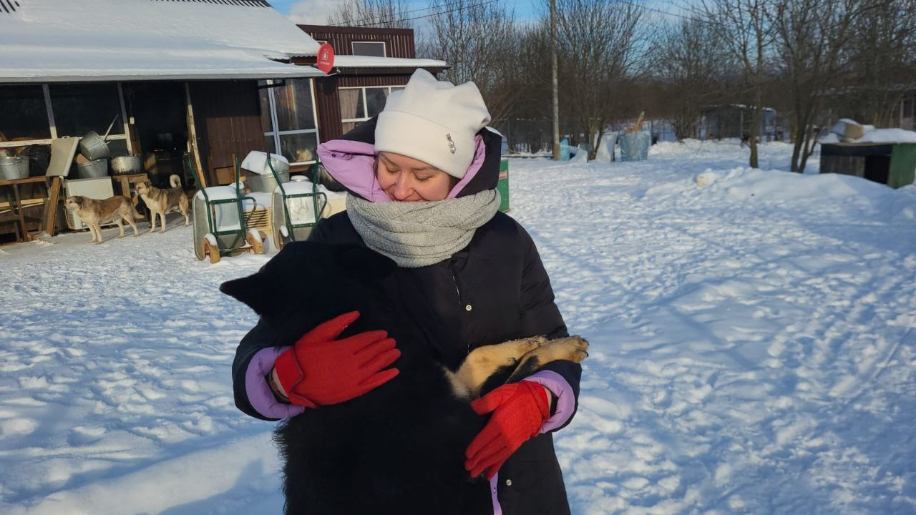
На фото мама председателя волонтёрского отряда Маймусова Лина Валерьевна в приюте Натальи Беликовой.
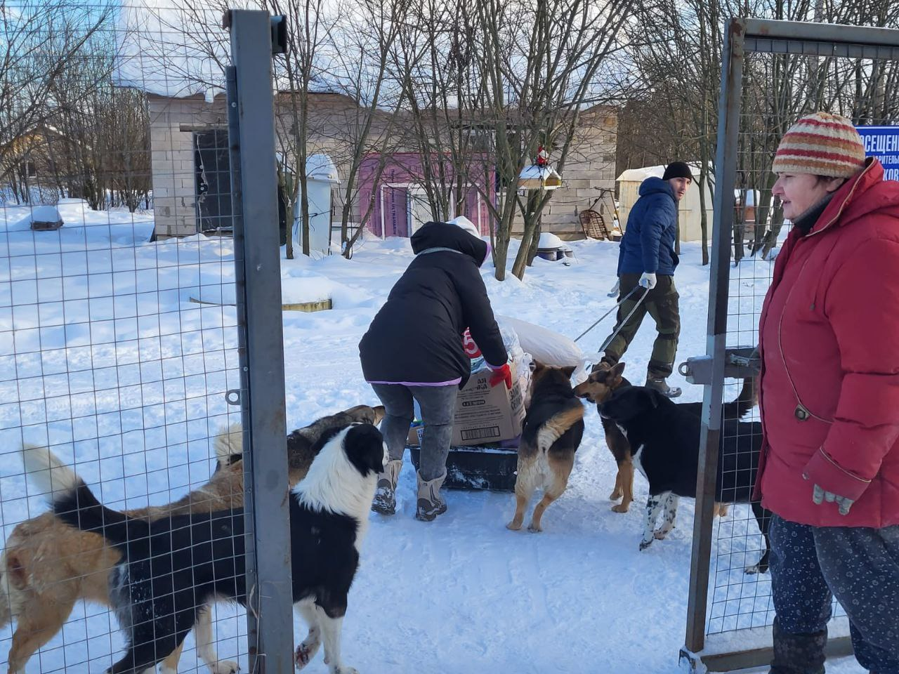
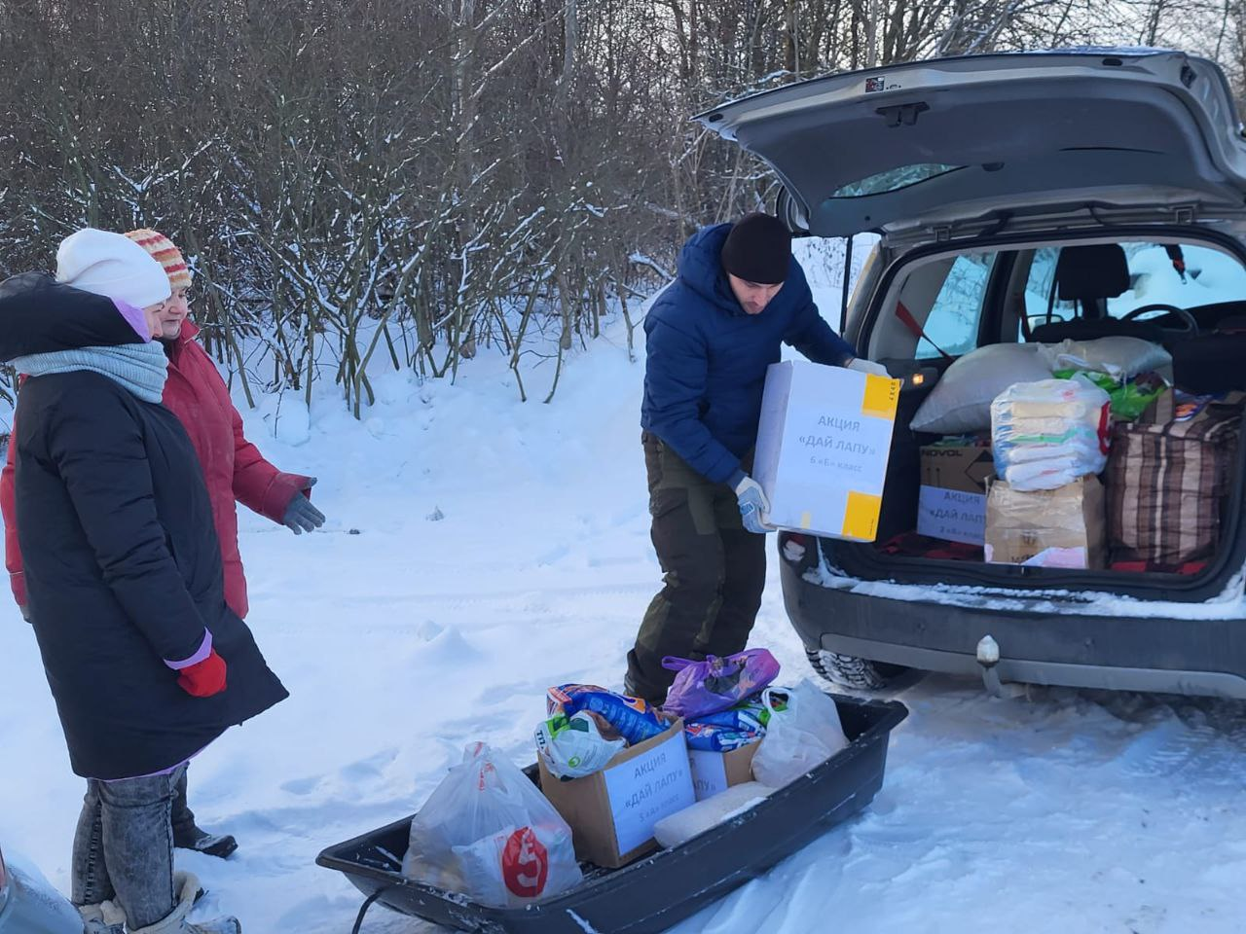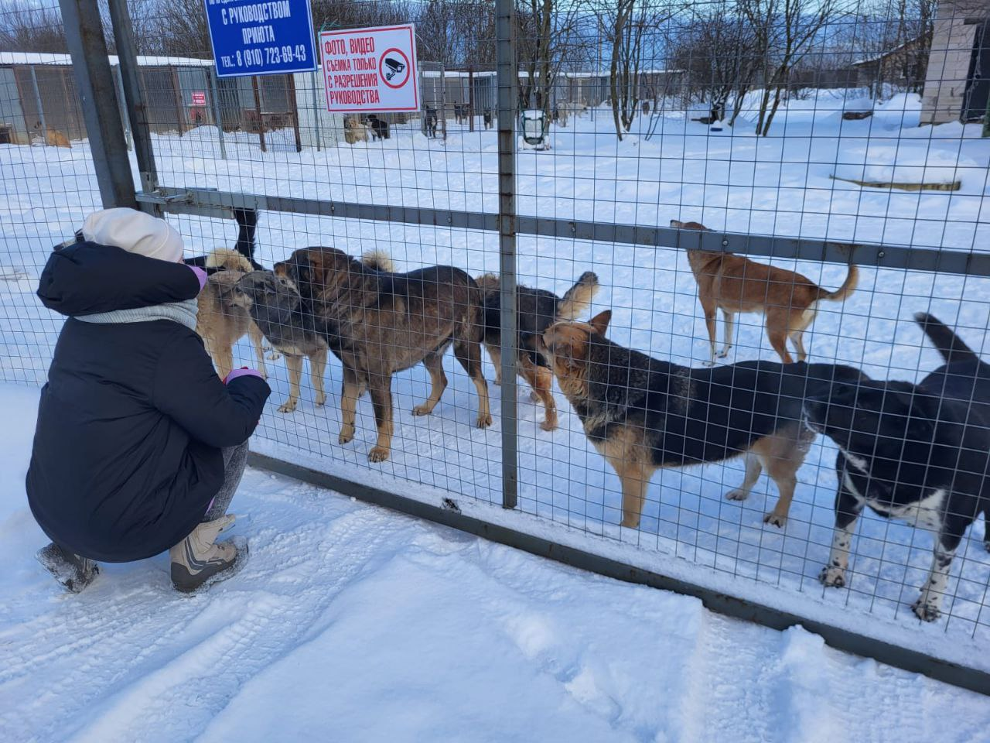
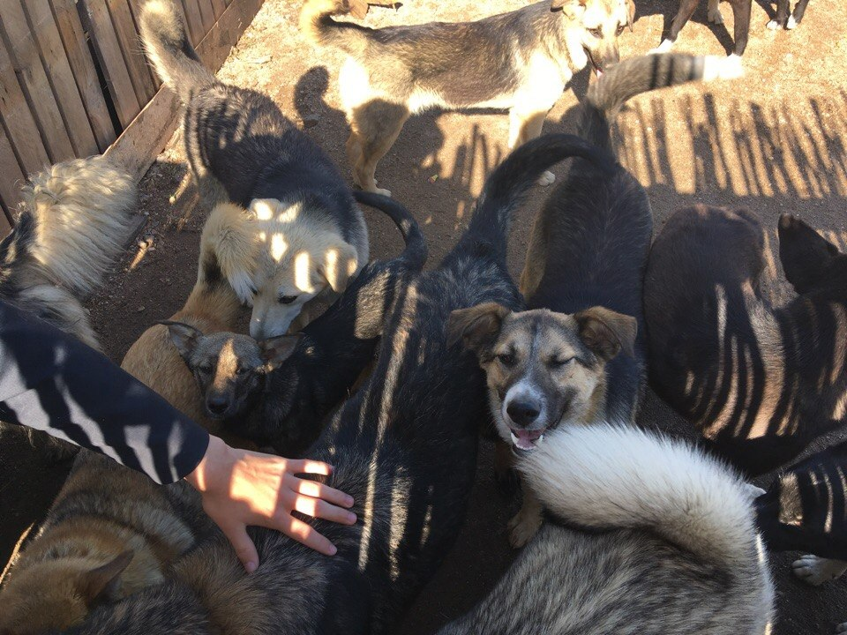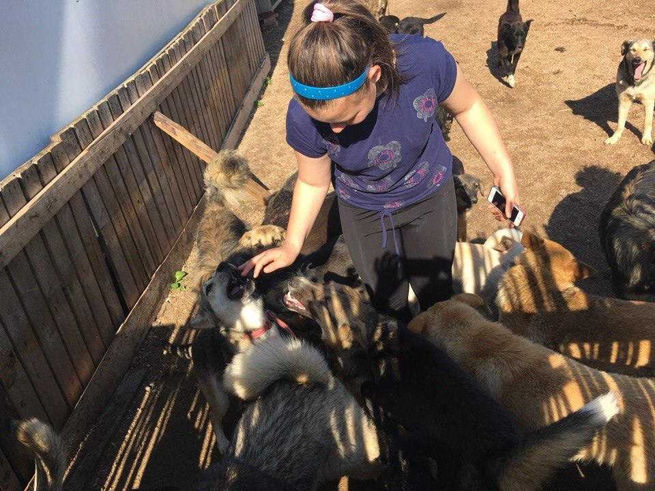
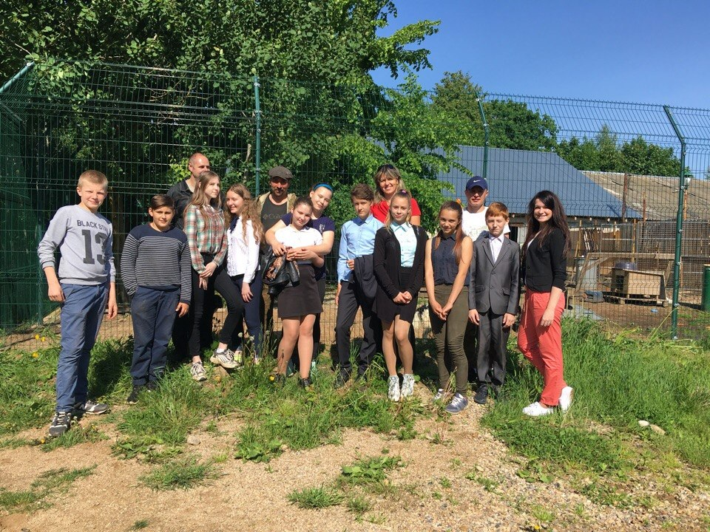
Председатель волонтерского отряда сама взяла домой бездомного котёнка осенью прошлого года.
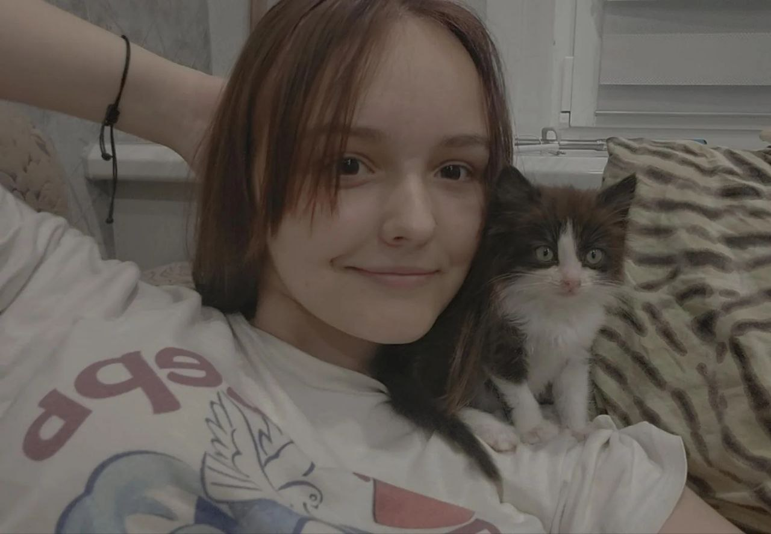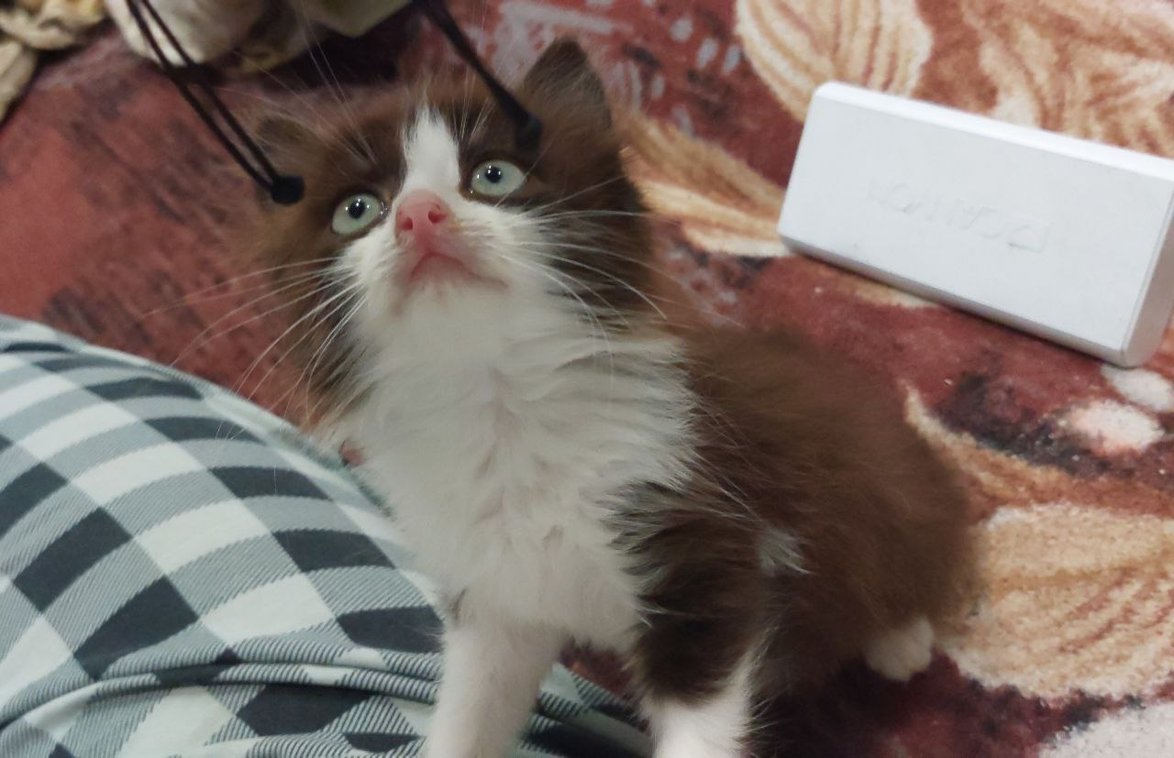
Посещение зоопарка и участие в акциях.
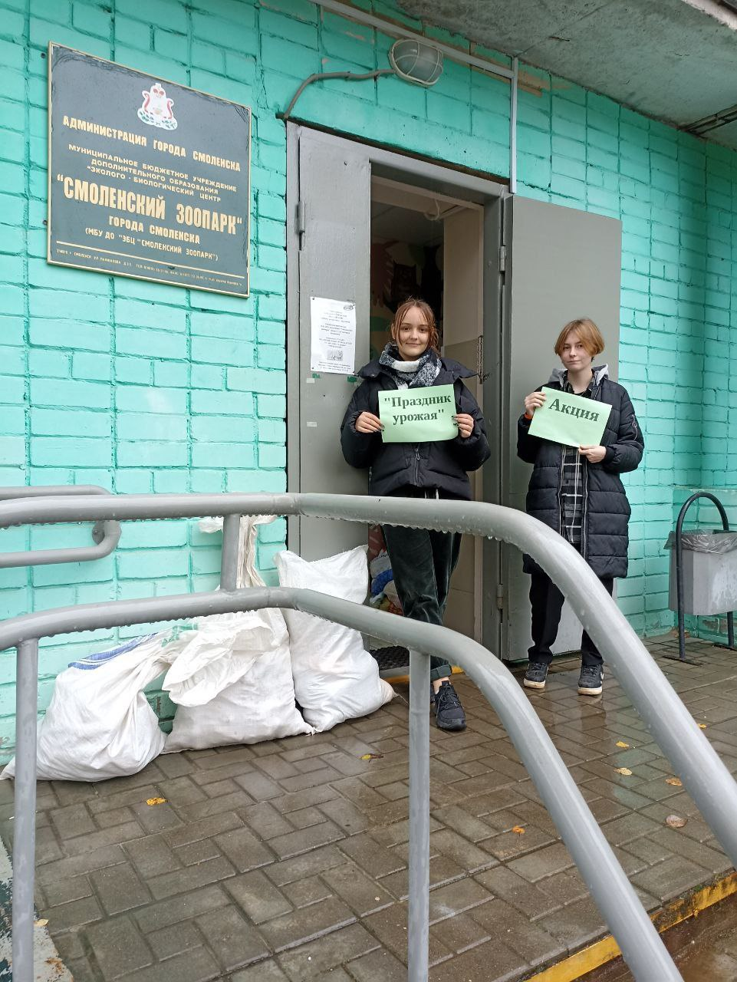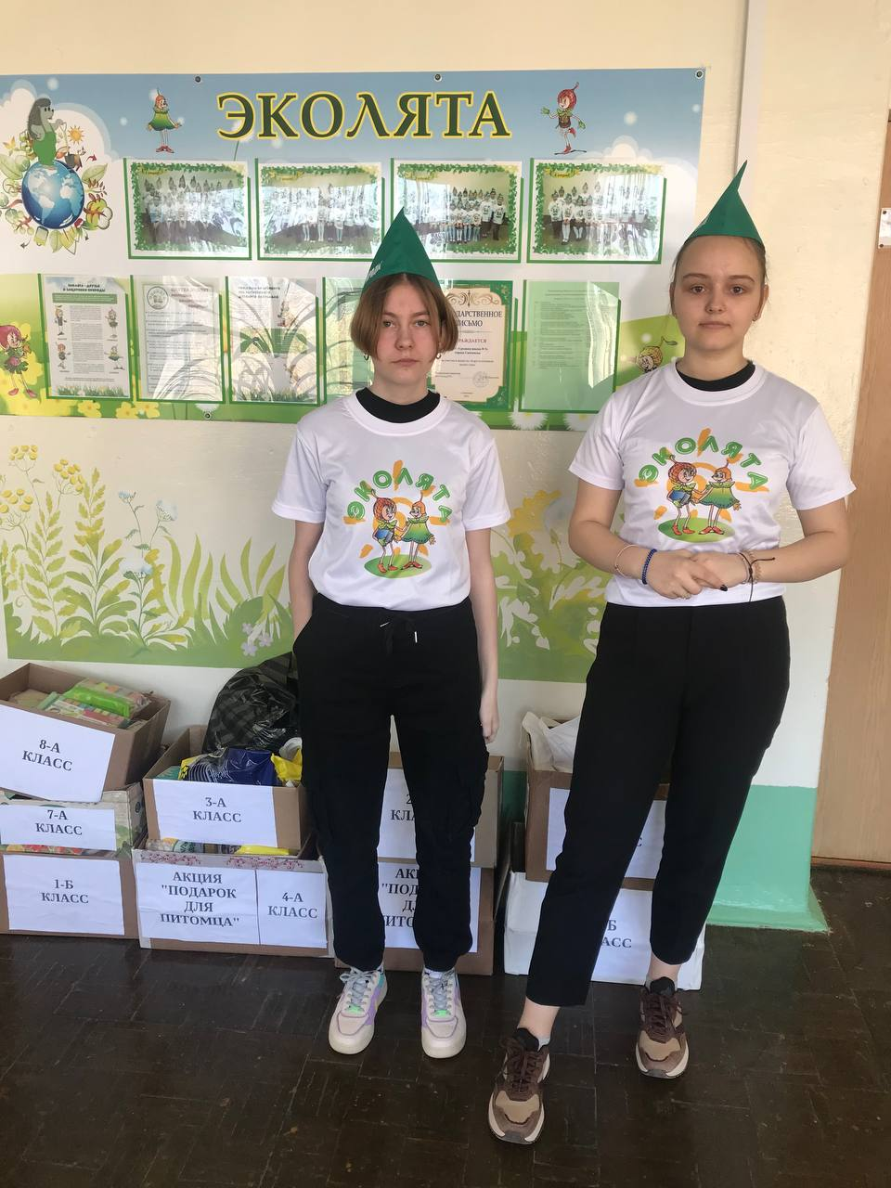
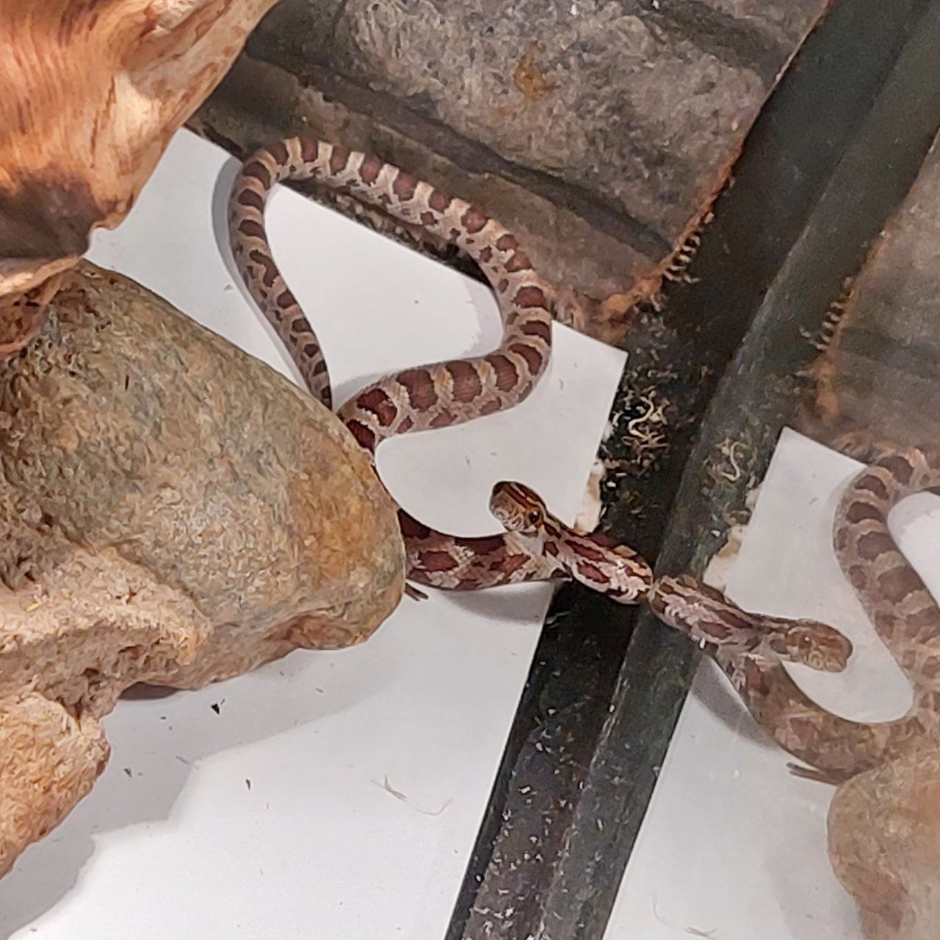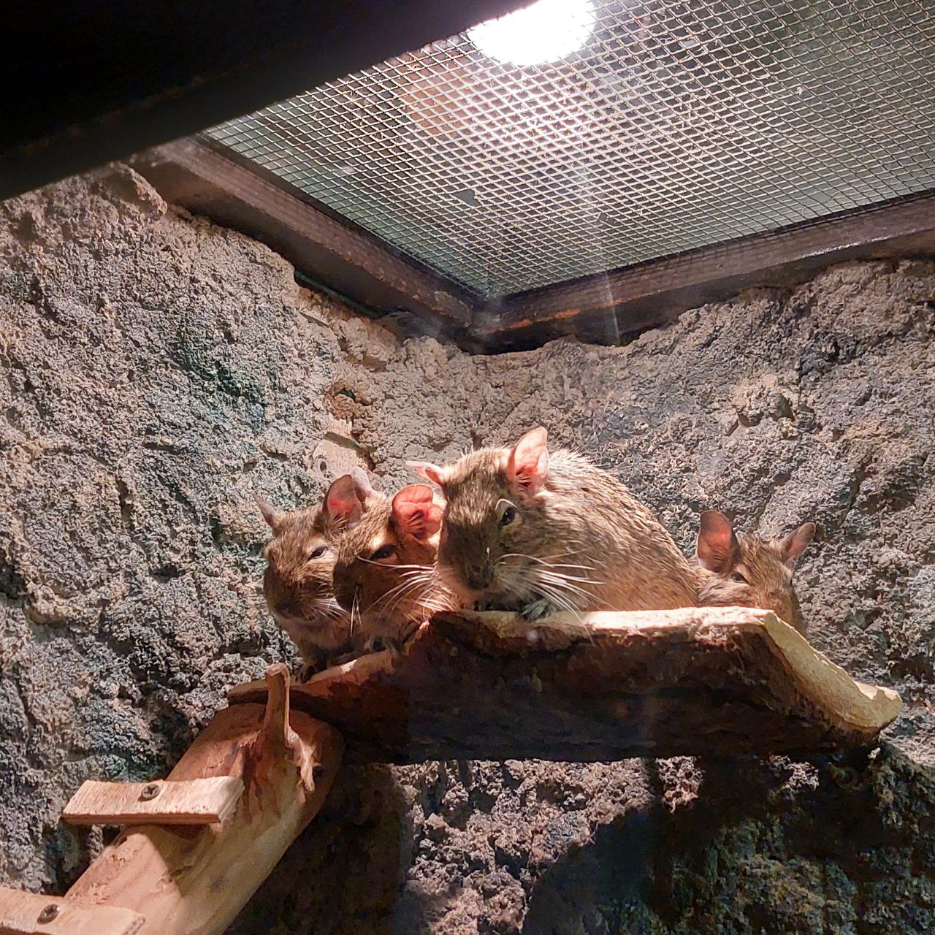
Кроме того, Алёна помогает частной конюшне в д. Алтуховка, в которой она посещает занятия по конной езде.
